**МИНИСТЕРСТВО ОБРАЗОВАНИЯ И НАУКИ РОССИЙСКОЙ ФЕДЕРАЦИИ**

###### ФЕДЕРАЛЬНОЕ ГОСУДАРСТВЕННОЕ БЮДЖЕТНОЕ ОБРАЗОВАТЕЛЬНОЕ УЧРЕЖДЕНИЕ ВЫСШЕГО ОБРАЗОВАНИЯ

###### КЕМЕРОВСКИЙ ГОСУДАРСТВЕННЫЙ УНИВЕРСИТЕТ

**ИНСТИТУТ ЦИФРЫ**

**ОТЧЁТ**

**О ВЫПОЛНЕНИИ ЛАБОРАТОРНОЙ РАБОТЫ**

«Выборка данных из нескольких таблиц»

Студентки 2 курса, ФИТ-211 группы

**Колесник Полины Олеговны**

Направление 02.03.02 – «Фундаментальная информатика и информационные технологии»

Руководитель:

Кандидат технических наук,

доцент кафедры ЮНЕСКО по новым

информационным технологиям КемГУ

Завозкин С. Ю.

Работа защищена

« »

“ ” 2023 г.

Кемерово 2023 г.

**ОТЧЁТ О ПРОДЕЛАННОЙ РАБОТЕ**

1. Свяжите таблицы и выведите:
2. отчет, содержащий фамилию, номер отдела и название отдела для каждого сотрудника.

select emp.last_name, emp.dept_id, dep.name

from s_emp emp, s_dept dep

where emp.dept_id = dep.id;

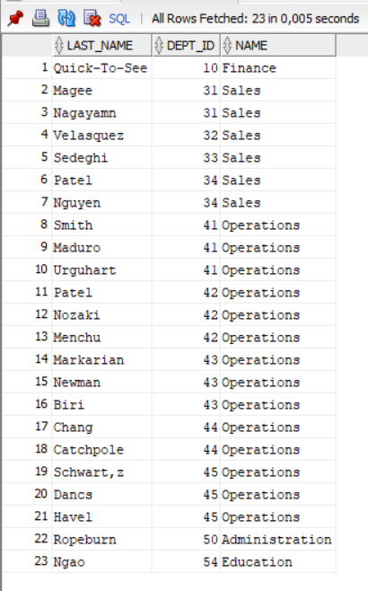

* + - 1. Свяжите таблицы и выведите:

1. отчет, содержащий фамилию, название отдела и название региона для всех сотрудников, получающих комиссионные.

select emp.last_name, dep.name, reg.name

from s_emp emp, s_dept dep, s_region reg

where emp.dept_id = dep.id

and dep.region_id = reg.id

and nvl( emp.commission_pct, 0) != 0;

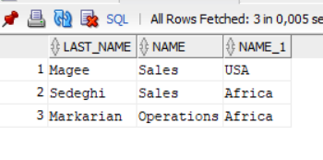

1. Свяжите таблицы и выведите фамилию и название отдела для сотрудника по фамилии “Smith”.

select emp.last_name, dep.name

from s_emp emp, s_dept dep

where emp.dept_id = dep.id

and emp.last_name Like 'Smith'

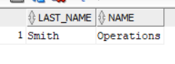

1. Свяжите таблицы и выведите наименование товара, номера товара и заказанное количество по всем позициям заказа номер 106.

select pro.name, pro.id, it.quantity

from s_item it, s_product pro

where it.product_id = pro.id

and it.ord_id = 106

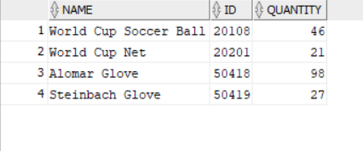

1. Для всех заказчиков и всех их заказов выведите номер заказчика, его наименование и номер заказа. Даже если клиент не делал заказ, его номер и наименование должны быть включены в список.

select cust.id, cust.name, ord.id

from s_customer cust, s_ord ord

where cust.id = ord.customer_id(+)

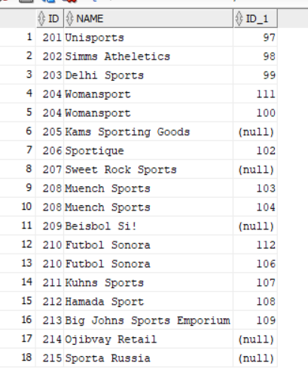

1. Выведите фамилии и номера всех сотрудников вместе с фамилиями и номерами их менеджеров.

select worker.last_name, worker.id, manager.last_name, manager.id

from s_emp worker, s_emp manager

where worker.manager_id = manager.id

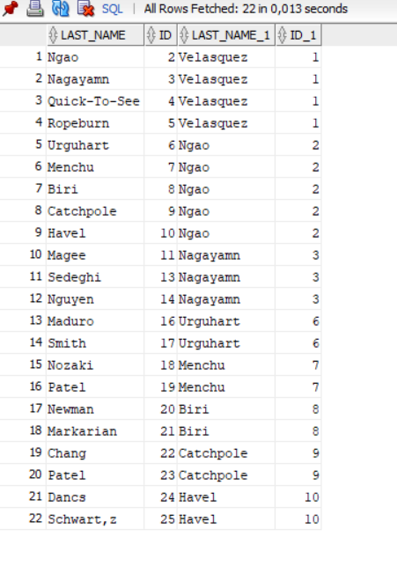

1. Для каждого заказчика, общая сумма заказа которого превышает 100 000, выведите наименование заказчика, заказанные им товары, их количество.

select custom.name, it.quantity, pro.name

from s_customer custom, s_item it, s_ord ord, s_product pro

where custom.id = ord.customer_id

and ord.id = it.ord_id

and it.product_id = pro.id

and ord.total > 100000

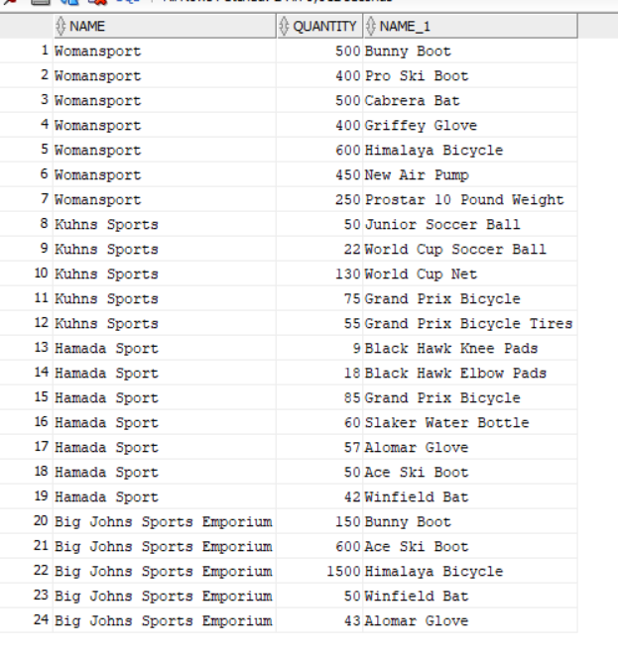

1. Получите список номеров и названий всех регионов с указанием количества отделов в каждом регионе.

select r.id, r.name, count(d.name)

from s_dept d, s_region r

where r.id = d.region_id

group by r.name, r.id

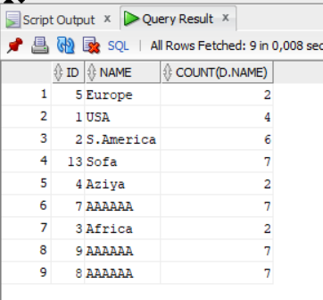

1. Выведите наименование каждого клиента и количество сделанных им заказов.

select c.name, count(o.id)

from s_customer c, s_ord o

where c.id = o.customer_id(+)

group by c.name

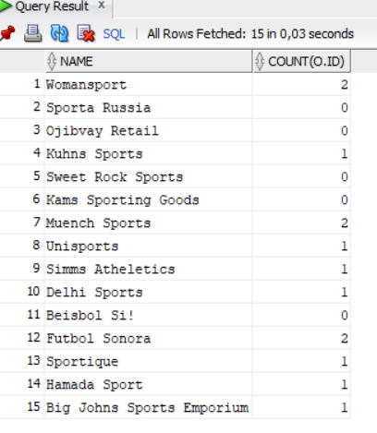

1. Для каждого вида товара, заказанного, по крайней мере, три раза, выведите название этого товара и количество заказов на него.

select p.name, count(i.Ord_id)

from s_product p, s_item i

where p.id = i.product_id

group by i.product_id, p.name

Having count(i.Ord_id) >=3

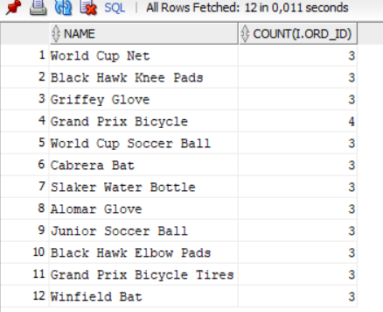

1. Для каждого заказа с общим количеством заказанных товаров 100 или более выведите номер заказа и общее количество заказанных товаров в нем. (Если, например, заказ номер 99 содержит заказ на один товар в количестве 30, а на другой – в количестве 75, то общее количество заказанных товаров равно 105).

select i.ord_id, sum(i.quantity)

from s_item i

group by i.ord_id

having sum(i.quantity) >=100

